#### Рождествено (сад пед_колледжа)_ПТС

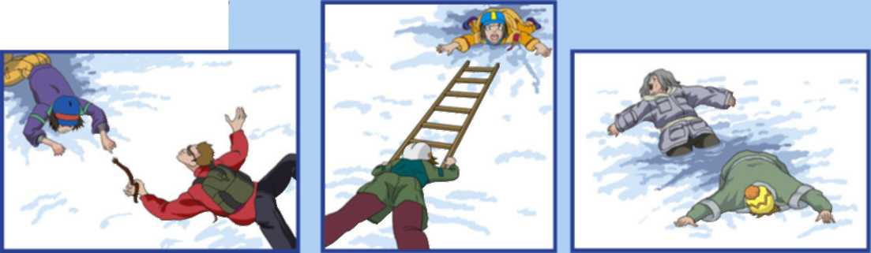

**Оказание помощи утопающему подачей подручных предметов. Когда спасателей двое, то лучше, если второй будет держать первого за ноги, а первый в свою очередь подаст предмет утопающему.**

**Оказание помощи утопающему подачей лестницы с верёвкой или без неё.**

**Провалившись под лёд, раскиньте руки. Старайтесь выбраться на крепкий лёд, зовите на помощь.**

**Меры безопасности на льду**

***Памятка населению Ульяновской области***

#### ПАМЯТКА

*НАСЕЛЕНИЮ*

*УЛЬЯНОВСКОЙ*

*ОБЛАСТИ*

***Умей оказывать помощь на льду***

***Рыбаки, любители подлёдного лова!***

***В октябре-декабре,***

***когда водоемы***

***покрываются льдом,***

***он непрочен и легко***

***ломается под ногами***

***человека или под***

***тяжестью техники.***

#### 

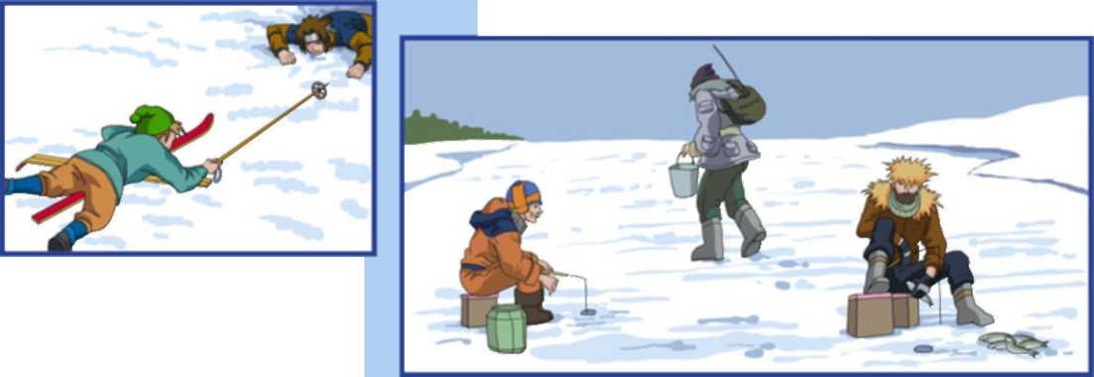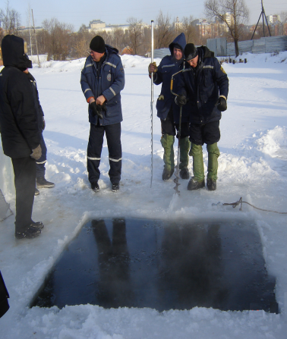

ПРАВИЛА ПОВЕДЕНИЯ НА ЛЬДУ

* ***Будьте особенно осторожны при движении по ледяному покрову во время снегопада или вскоре после него, когда видимость плохая и все опасные места незаметны.***
* ***При длинных переходах по льду придер­живайтесь наезженных дорог или пешеходных троп.***
* ***Не делайте лунки близко друг от друга -это ослабляет лёд.***
* ***Не собирайтесь большими группами в местах, где много лунок - могут появиться широкие трещины.***
* ***Матово-белый лёд ненадёжен.***
* ***Запорошенный снегом участок опасен, под ним лёд нарастает очень медленно.***
* ***Если вы оказались на тонком льду, отходите назад скользящими шагами, не поднимая ног.***
* ***Будьте особенно осторожны на льду в местах, где есть быстрое течение, где в реку впадают ручейки, образующие промоины.***
* ***Собираясь на рыбалку, обязательно берите с собой шнур (длиной не менее 25 м) для оказания помощи провалившемуся под лёд.***

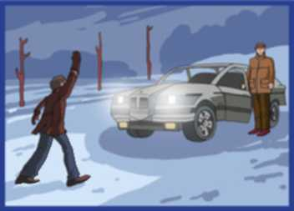

**Памятка разработана сотрудниками отдела ГИМС Главного управления**

**МЧС России по Ульяновской области**

ВЕСНОЙ И ОСЕНЬЮ ЛЕД НА ВОДОЁМАХ КРАЙНЕ НЕНАДЁЖЕН. НЕ ВЫХОДИТЕ

И НЕ ВЫЕЗЖАЙТЕ НА ЛЁД ВО ВРЕМЯ ПАВОДКА И ЛЕДОСТАВА. БЕРЕГИТЕ СВОЮ ЖИЗНЬ!

*ВОДИТЕЛИ ТРАНСПОРТНЫХ СРЕДСТВ!*

Будьте внимательны и осторожны при переправах через реку по ледяному покрову.

Перевозка людей на транспорте по льду ***КАТЕГОРИЧЕСКИ ЗАПРЕЩАЕТСЯ.***

При движении через переправу двери кабины автотранспорта должны быть открытыми.

РУКОВОДИТЕЛИ ПРЕДПРИЯТИЙ!

Отправляя машину в рейс, тщательно проинструктируйте водителя о правилах переправы по льду.

## 

## Катание на коньках разрешается после тщательной проверки прочности льда, толщина которого должна быть не менее 12 сантиметров, а при массовом катании - не менее 25 сантиметров







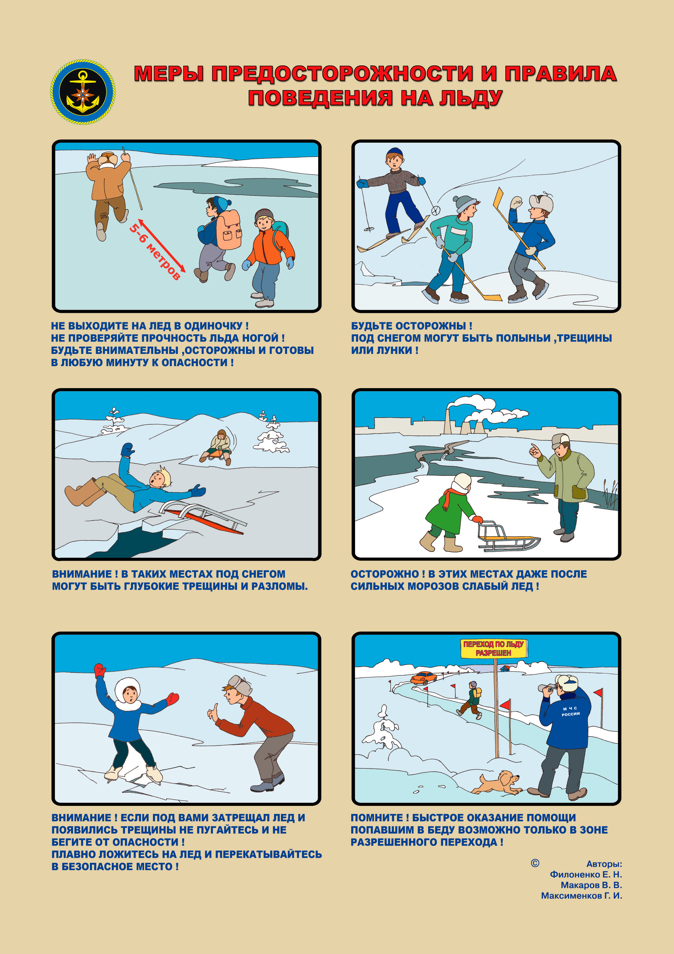

**Основным условием безопасного пребывания на льду является соответствие толщины льда прилагаемой нагрузке. Безопасной является толщина льда:**

**для одного человека – не менее 7 сантиметров;**

**для сооружения пеших ледовых переправ – не менее 15 сантиметров;**

**для выезда легковых автомобилей на лёд – не менее 30 сантиметров.**

***Помните !***

**Наиболее опасные участки находятся в местах быстрого течения и стока теплых вод, а также там, где имеются полыньи или водоросли, вмерзшие в лед**

**Телефоны для экстренного**

**реагирования**

**Единая служба спасения**

**01, 112**

**Милиция 02**

**Скорая помощь 03**